ДОМ 22

РОДИТЕЛИ: PAWIEL po ? (1776r. – 30.07.1846r.) i ANNA po ? (? – do 1846r.) SMYKI

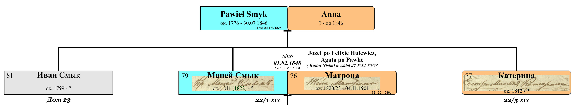

DZIECI:

I. Иванъ Павловъ (1799г. - ?) – см. Дом 23 Рудни Столбунской

II. Катерина Павлова (1812г. - ?)

III.Мацей Павловъ (1822г. - ?)

РОДИТЕЛИ: Мацей Павловъ (1822г. - ?) и Matrona po Jоzefa Hulewiczowna (1829г. - ?) Смыки
(оба римско-католического вероисповедания, жили в Рудне Нисимковицкой, Дом №19 (47-48)

Запись №6/ 1 luty 1848г.- стр.135 (оборот)
Венчание Maсeia i Matrony Smykow
Pawla Maсeia Smyka, młodziana, lat 20, z Rudni Stałbunshiej
i Anny Smykow syna
Jozefa (z) Matrona Hulewiczowna, panna, lat 19, z Rudni Nizimhowskiej (1829г.)
i Agaty Hulewiczow córka
Засвидетельствовано: Grzegorzym synie Michala, Arsentym synie Jozefa, Konstantyn synie Jakoba.

Ф.2991_1_72
венчание
1860г., генваря 17 дня
жених : д. Рудни Столбунской кр. Афонасiй Федосовъ, холостой, православного вероисповедания, первым браком, 23 лет {1837г.}
невеста: д. Рудни Столбунской крестьянка девица Правковья Силина, православного вероисповедания, вторым браком, 24 лет
Поручители д. Рудни Столбунской кр-не Стефанъ Яковлевъ, Матвей Павловъ, , Пётр Семеновъ и Исай Павловъ

